附件1
檀国大学暑期交流项目日程表

时间 | 城市 | 内 容 | 备注
第一天 | 长春  仁川  天安 | 出发  到达仁川机场  檀国大学 | 天安住宿
第二天 | 天安  世宗 | 考古学讲座（韩国史简要）  参观檀国大学博物馆、与学生交流活动  高丽大学环境考古研究中心 | 世宗住宿
第三天 | 世宗 | 考古学讲座  高丽大学考古系访问，  考古发掘现场 2处左右 | 世宗住宿
第四天 | 公州  扶余 | 出发  公州博物馆, 武宁王陵, 公山城  扶余博物馆, 百济历史文化复原区 | 扶余住宿
第五天 | 夫余  益山  全州 | 出发  弥勒寺址发掘现场  全州博物馆, 全州韩屋村 | 全州住宿
第六天 | 全州  古仓  光州  罗州  木浦 | 출발  古仓支石墓群  光州博物馆,全南大学  罗州墓葬群  木浦海洋博物馆 | 木浦住宿
第七天 | 木浦  真州  金海  釜山 | 出发  真州城及博物馆  金海博物馆、kimsuro王陵  住宿 | 釜山住宿
第八天 | 釜山 | 釜山大学,釜川博物馆,海云台 | 釜山住宿
第九天 | 釜山  庆州 | 出发  青州博物馆, 庆州王陵,佛国寺等名胜古迹 | 庆州住宿
第十天 | 庆州  大邱  首尔 | 出发  大邱博物馆,访问岭南大学  清溪川、东大门文化广场 | 首尔住宿
十一天 | 首尔  高阳 | 景福宫, 国立民俗博物馆，国立中央博物馆，仁寺洞,  统一展望台 | 首尔住宿
十二天 | 首尔  仁川  长春 | 首尔大学  仁川机场  长春机场
※以上日程可根据当地情况有所变动。

❏ 相关图片
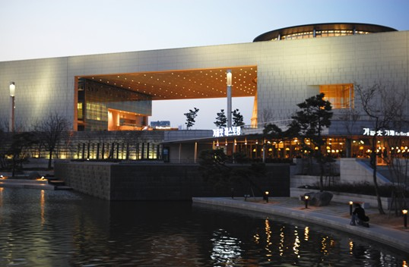 | 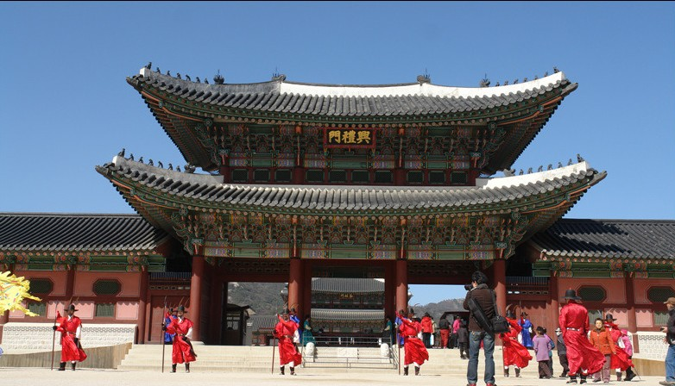
国立中央博物馆 | 庆福宫
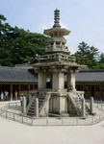 | 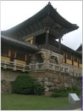
佛 国 寺
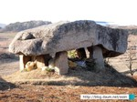 | 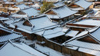
古仓支石墓群 | 全州韩寓
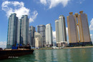 | 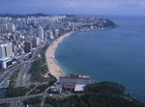
海 云 台

